Создание криоячейки для сверхбыстрого калориметра на чипе и исследование с ее помощью процессов структурообразования в частично-кристаллических полимерах
Рычков А.А¹, Розенталь М², Афанасьев Д.Р¹, Красильщиков К.С¹
Аспирант
¹Федеральное государственное бюджетное образовательное учреждение высшего образования «Московский государственный университет имени М.В.Ломоносова», Лаборатория Инженерного Материаловедения, МГУ им. М.В.Ломоносова, Ленинские горы, д. 1, стр. 73, 119991, Москва, Россия
²European Synchrotron Radiation Facility, 6 rue Jules Horowitz, Grenoble 38043, France
Е-mail: lplayerl@yandex.ru
Метод нанокалориметрии на чипе позволяет проводить калориметрические измерения (DC и AC) со скоростями нагрева и охлаждения ≥100000 $\frac{К}{с}$[1]. Однако естественное охлаждение образца в данном методе возможно только до комнатной температуры. Известно, что процессы структурообразования во многих частично-кристаллических полимерах протекают при температурах ниже комнатной, что связано с их низкой температурой стеклования. Соответственно, для наблюдения этих процессов с использованием сверхбыстрой калориметрии на чипе недостаточно термостатирования чипа при комнатной температуре, а требуется его охлаждение на более низкие температуры. Помимо собственно проведения наблюдений структурообразования при низких температурах разработка такого низкотемпературного термостата позволит также зафиксировать текущую структуру образца закаливанием для дальнейшего его анализа дополнительными физико-химическими методами, такими как, например, рентгеновская дифракция.
В данной работе применяется уникальная система, позволяющая термостатировать чип нанокалориметра при температурах ниже 0 °С. Предлагаемая криоячейка совместима с оборудованием микрофокусной линии ID13 синхротрона ESRF в Гренобле (Франция). На рисунке 1 представлен рабочий вариант криоячейки с охлаждением элементом Пельтье.
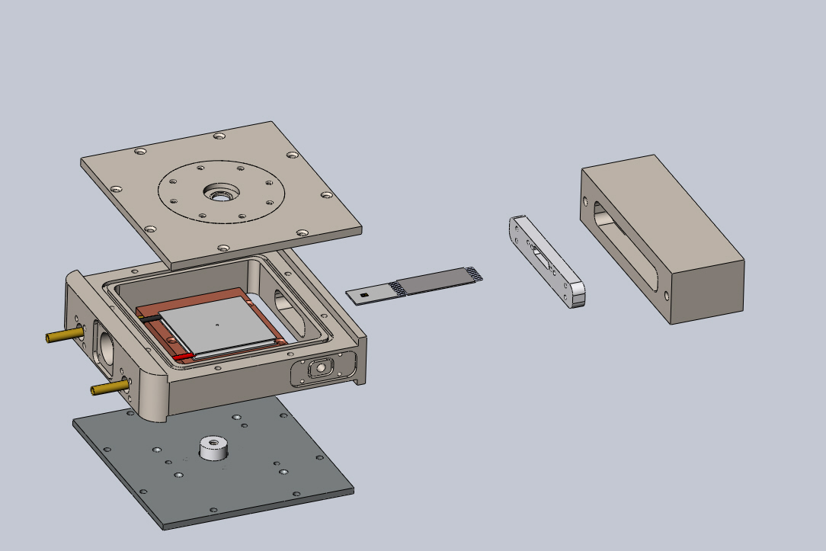
1
3
4
2
Рисунок 1. Криоячейка с охлаждением элементом Пельтье. 1 – элемент Пельтье, 2 – трубки жидкостной системы охлаждения (жидкий азот/вода), 3 – чип нанокалориметра, 4 – корпус криоячейки.

Выражаем благодарность Иванову Д.А и Анохину Д.В за участие в работе, полезные наставления и помощь в обсуждении результатов.
Работа выполнена при финансовой поддержке Минобрнауки (Мегагрант № 11.G34.31.0055) и Федеральной Целевой Программы (грант № 14.604.21.0079).

Литература
- Martin Rosenthal, David Doblas, Jaime J. Hernandez, Yaroslav I. Odarchenko, Manfred Burghammer, Emanuela Di Cola, Denis Spitzer, A. E. Antipov, L. S. Aldoshin and Dimitri A. Ivanov. J. Synchrotron Rad. (2014). 21, 223–228

